

|  |
| --- |
| **Algoritma dan Struktur Data 1** |
|  |
| **Modul 7** |
| **Algoritma Perulangan** |

**Disusun oleh:**

**Dwi Intan Af’idah, S.T., M.Kom**

**PROGRAM STUDI TEKNIK INFORMATIKA**

**POLITEKNIK HARAPAN BERSAMA**

**TAHUN AJARAN 2020/2021**

Daftar Isi

Daftar Isi ii

1 Pengantar Perulangan 1

2 *for* 2

*3* *While* 3

1. Pengantar Perulangan

* Perulangan berfungsi untuk menyuruh komputer melakukan sesuatu berulang-ulang.
* Struktur pengulangan terdiri dari dua bagian :

1. Kondisi pengulangan

yaitu syarat yang harus dipenuhi untuk melaksanakan pengulangan. Syarat ini biasanya dinyatakan dalam ekspresi Boolean yang harus diuji apakah bernilai benar (true) atau salah (false).

1. Badan pengulangan (loop body)

yaitu satu atau lebih instruksi yang akan diulang  
Pada struktur pengulangan, biasanya juga disertai bagian inisialisasi dan bagian terminasi. Inisialisasi adalah instruksi yang dilakukan sebelum pengulangan dilakukan pertama kali. Bagian insialisasi umumnya digunakan untuk memberi nilai awal sebuah variable. Sedangkan terminasi adalah instruksi yang dilakukan setelah pengulangan selesai dilaksanakan.

* Dua jenis perulangan dalam bahasa Python:

1. Perulangan *for*

* Pada struktur For kita harus tahu terlebih dahulu seberapa banyak badan loop akan diulang
* Disebut *counted loop* (perulangan yang terhitung)
* perulangan *for*biasanya digunakan untuk mengulangi kode yang sudah diketahui banyak perulangannya.

1. Perulangan *while*

* *while* disebut *uncounted loop* (perulangan yang tak terhitung)
* *while*untuk perulangan yang memiliki syarat dan tidak tentu berapa banyak perulangannya.

1. *for*

* Bentuk umum

for indek in *range*(banyak_perulangan):

* Contoh program

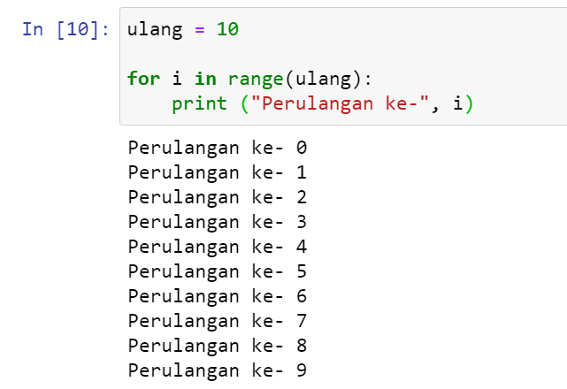

* Keterangan kode program
* Menentukan banyaknya perulangan
* Variabel i berfungsi untuk menampung indeks
* fungsi range() berfungsi untuk membuat list dengan range dari 0-10.
* Contoh program menggunakan list

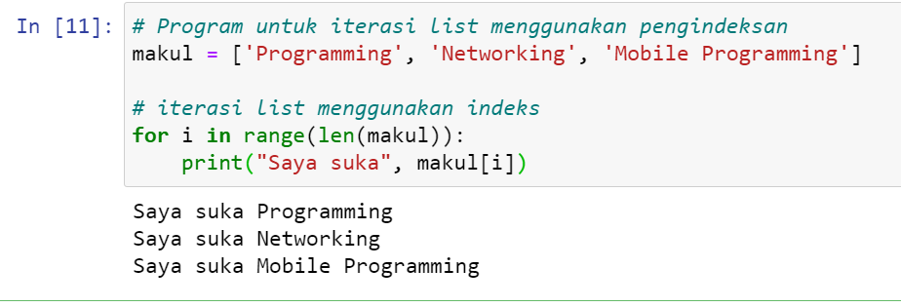

1. *While*

* Bentuk umum:

while(True):

* Contoh

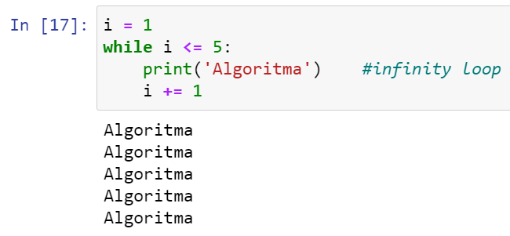

* Contoh perulangan dengan break

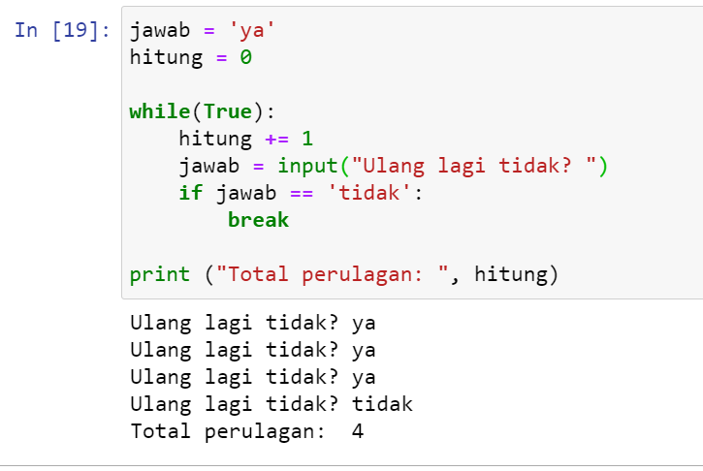

1. Tugas 7: Algoritma Perulangan

Tulislah kode **program** untuk menjelaskan baris kode untuk kasus di bawah ini:

(Disarankan terdapat kalimat **comment** tentang **nama creator** dan penjelasan **kode program**).

1. Buatlah program dari notasi algoritma (*flowchart)* di bawah ini:

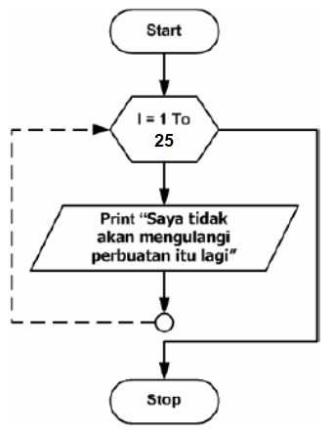

1. Buatlah program dari notasi algoritma (*flowchart)* di bawah ini:

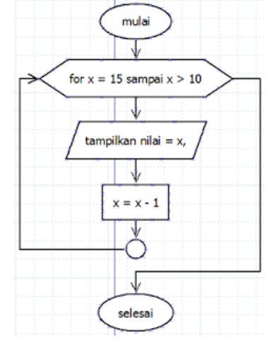

1. Buatlah program dari notasi algoritma (*flowchart)* di bawah ini:

Note:

Menggunakan 2 Fungsi:

1. Fungsi 1 = Bil_Genap
2. Fungsi 2 = Bil_Ganjil